Муниципальное общеобразовательное учреждение

"Средняя общеобразовательная школа № 27" им. И.А. Курышева

города Читы Забайкальского края

**Спорт – мой друг**

Выполнила

ученица 2"Б" класса

МБОУ "СОШ № 27"

г. Читы

Лаврентьева Елизавета

Чита, 2024

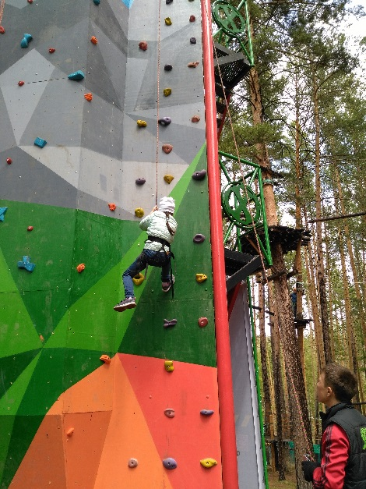 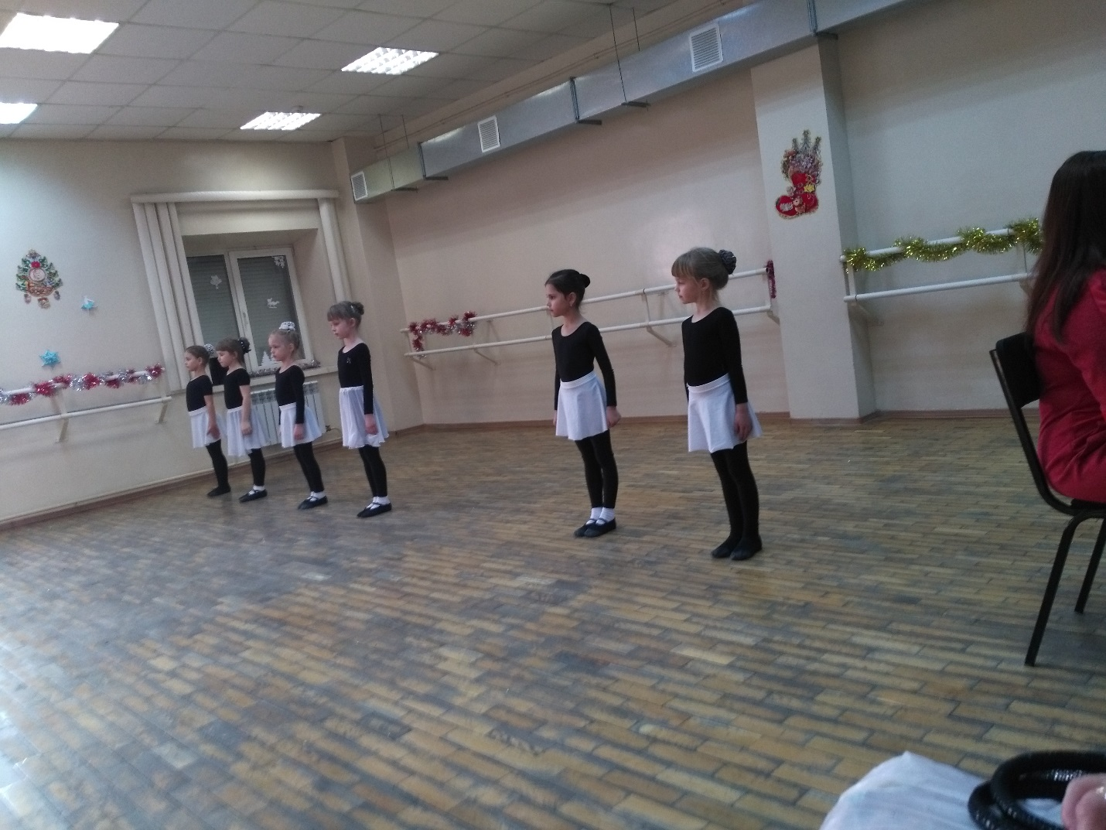

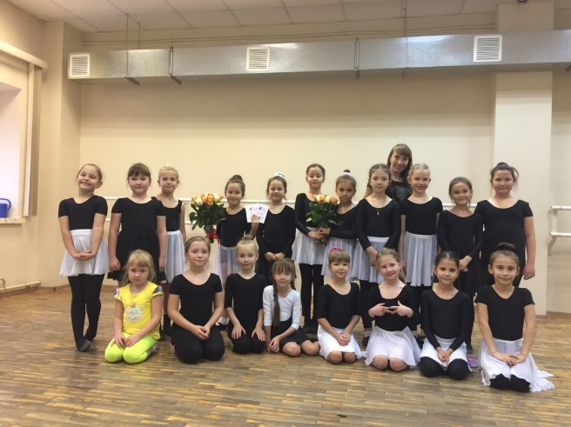 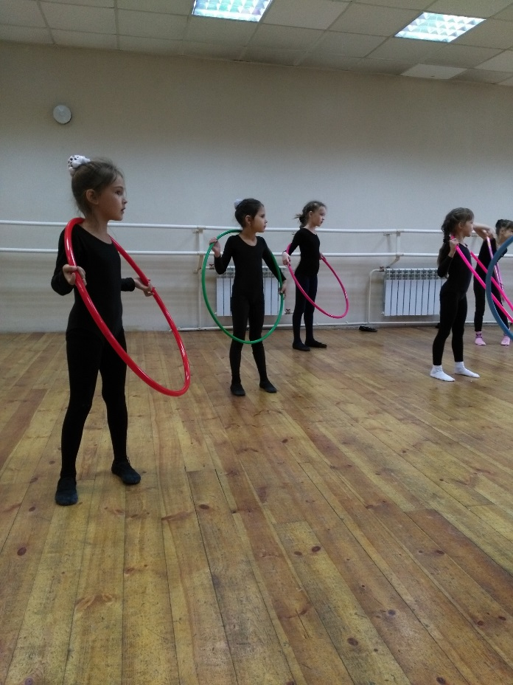

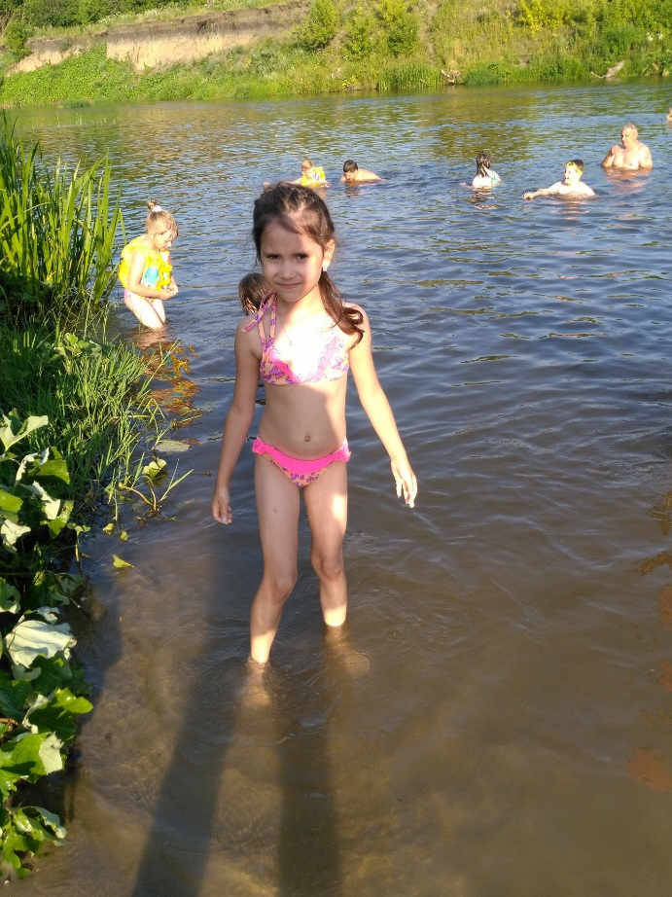 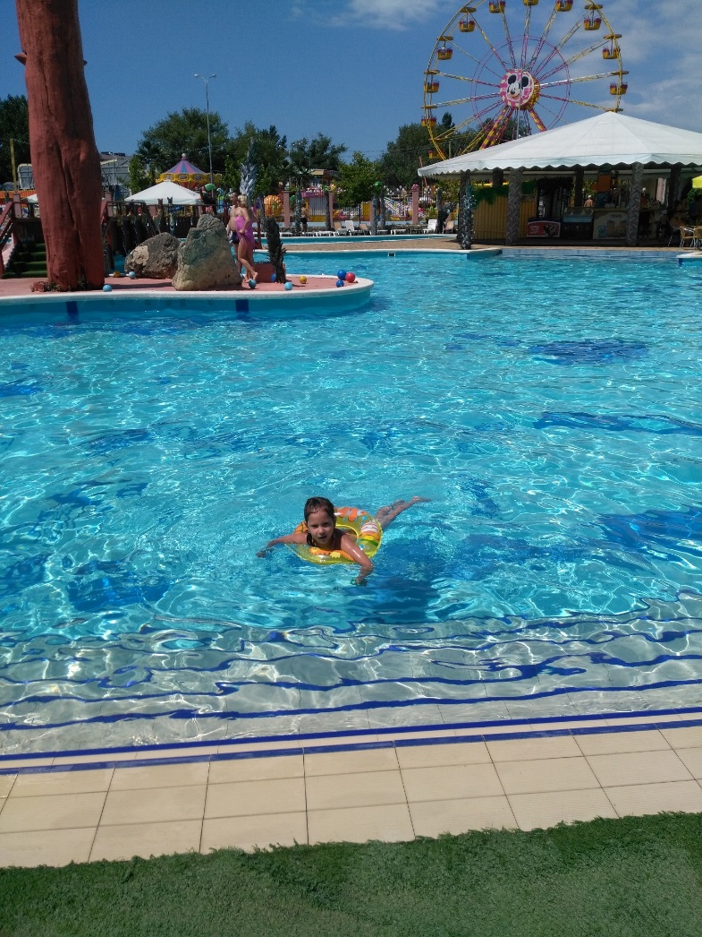

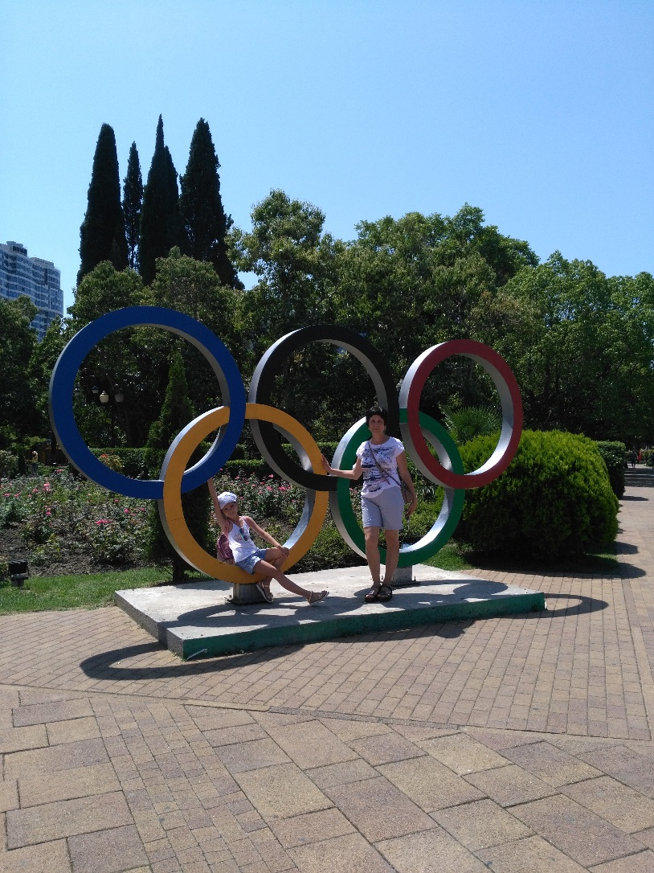

Жизнь каждого человека немыслима без спорта. Каждый черпает в спорте что-то своё. Для одних, это красочное зрелище, для других – укрепление здоровья, а третьи избирают спорт своей профессией. Для меня спорт – это друг, который дает здоровье, физическую закалку, выносливость, отличное самочувствие, прекрасное настроение, уверенность в себе и своих силах.

История развития спорта насчитывает десятки тысяч лет. С самых древних времен человек стремился быть сильнее, быстрее, выносливее. В те далекие времена эти качества были нужны для выживания человека. С тех же самых пор люди стали регулярно тренировать свои навыки, развивать их и передавать эти знания последующим поколениям.

Так, например, аборигены Австралии регулярно тренировали свои навыки стрельбы из лука, что помогало им успешно охотиться. Также они тренировали такие умения, как бег, метание бумеранга. А индейские племена Америки регулярно тренировались в беге на длинные дистанции, поднятии камней различной тяжести и многом другом. Среди африканских племен большое распространение получили фехтование на палках, бег с грузом, борьба.

Ранние упоминания о спортивных соревнованиях встречаются в древних рукописях IV-III тысячелетия до н.э. Это стрельба из лука, верховая езда, бег на разные дистанции, борьба, фехтование различными видами оружия, игры с мячом. Ученые обнаружили более 400 видов спортивных упражнений, изображенных на стенах Великих пирамид Египта.

Наибольшего расцвета спорт достиг во время существования Древней Греции, где зародились Олимпийские игры. Они стали практическим воплощением единства тела, воли и разума. История спорта богата на различные зрелищные события. Люди с самых древних времен тренировали свои навыки и это всегда служило хорошим способом вести мирный и здоровый образ жизни.

История спорта в его современном виде берет начало в XIV, начале XX века.  В это время стали активно формироваться виды спорта, популярные в России.  Также в это время образовались многие международные спортивные организации, возродилось Олимпийское движение.

**Спорт в нашей жизни**

«Спорт – составная часть физической культуры – комплексы физических упражнений для развития и укрепления организма» (из словаря Ожегова).

В мире насчитывается около 500 видов спорта. Спорт, как правило, профессия, а физическая культура – развлечение, хотя спорт и начинается с занятий физкультурой.

**Зачем заниматься спортом?**

Слабый человек всегда может стать сильным. Ценность занятия спортом состоит не только в укреплении здоровья и физическом развитии. Мы приобретаем ловкость, быстроту, силу, выносливость и также ценные человеческие качества: собранность и дисциплинированность. У занимающихся спортом меньше трудностей в учёбе. А главное спорт учит нас дружить, мы умеем радоваться успехам других, сопереживать неудачи.

Я второй год занимаюсь хореографией в детской школе искусств. Хореография - это искусство, требующее очень хорошей спортивной подготовки. У нас проходят следующие занятия: гимнастика, ритмика, подготовка концертных номеров, танец и слушание музыки. Большая часть из которых связана с физическими нагрузками.

Хореография делится на два вида: постановочная и учебная (формирующая).

Постановочная хореография – это танцевальная композиция, составленная из логически выстроенных элементов и фигур. Она включает занятия «Танец» и «ПКН» (подготовка концертных номеров). Мы разучили танцы «Баюшки», «Кошачий двор», «Шуты», которые представляли родителям, младшим группам и на городском фестивале «Созвездие».

Учебная хореография – это комплекс танцевально-гимнастических упражнений, формирующих тело танцовщика, создающих основу, базу, для безупречной техники исполнения танцевальных элементов. Этим занимаемся на дисциплинах «Ритмика», «Гимнастика». Она включает упражнения на:

* растяжку (для шпагатов, махов, глубоких выпадов, медленного поднятия ноги и т.д.);
* постановку корпуса и укрепление мышечного корсета;
* разработка колен и стоп ( растяжка и укрепление голеностопа и стопы, мягкость и выработка танцевального подъёма);
* постановка баланса (устойчивость, равновесие, сила, гибкость нижних конечностей);
* сила ног (подкачка икроножных, бедренных, ягодичных мышц, формирование мышечного рельефа, устойчивости, выносливости и скорости танцевания);
* энергетика танца (взаимодействие в паре, синхронность, распределение танца в паркетном пространстве, внешнее воздействие на зрителей и судей, артистизм и эмоциональность).

Тренировки человеческому телу нужны постоянно, поэтому занятия проводятся у нас 5 раз в неделю. Они учат меня преодолевать трудности, воспитывают характер. Мама уверена, что, благодаря постоянным тренировкам, у меня есть исправляется нарушение осанки. Для меня хореография – это мир прекрасного, который дарит мне не только здоровье, но и отличное настроение, уверенность в себе.

Помимо хореографии я посещаю уроки физической культуры, гуляю на свежем воздухе с организацией подвижных игр, катаюсь на катке в своем дворе, а летом путешествую с родителями по просторам великой России. Там я купаюсь в Черном море, бассейнах, реке Дон, развлекаюсь в аквапарках.

Все это движение, физическая нагрузка, а значит спорт. Спорт – мой самый лучший друг!